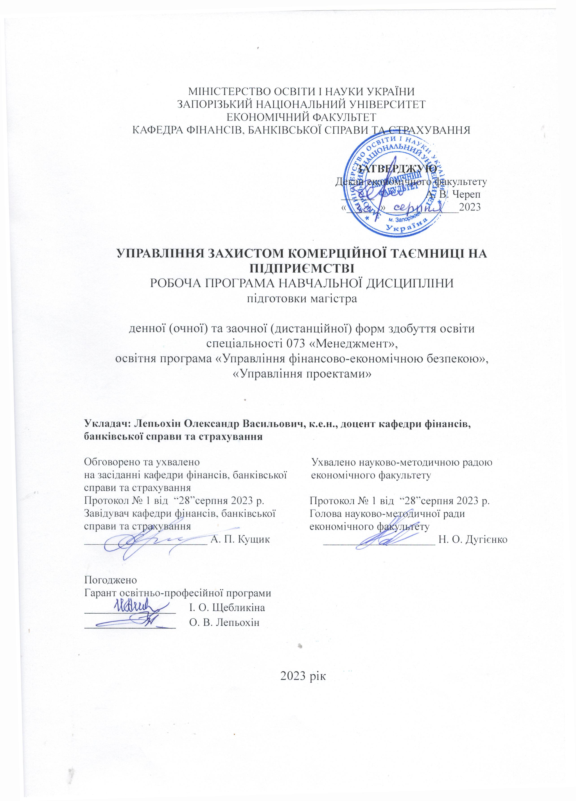

1. Опис навчальної дисципліни
1 | 2 | 3
Галузь знань, спеціальність,  освітня програма  рівень вищої освіти | Нормативні показники для планування і розподілу дисципліни на змістові модулі | Характеристика навчальної дисципліни
 |  | заочна (дистанційна) форма здобуття освіти
Галузь знань  07-Управління та адміністрування | Кількість кредитів – 3 | Вибіркова
Галузь знань  07-Управління та адміністрування | Кількість кредитів – 3 | Цикл дисциплін  Цикл професійної підготовки спеціальності
Спеціальність  073 Менеджмент | Загальна кількість годин – 90 | Семестр:
Спеціальність  073 Менеджмент | Загальна кількість годин – 90 | 3-й
Спеціальність  073 Менеджмент | Змістових модулів – 4 | Лекції
Освітньо-професійна програма  Управління фінансово- економічною безпекою | Змістових модулів – 4 | 4 год.
 | Змістових модулів – 4 | Практичні
Рівень вищої освіти: магістерський | Кількість поточних контрольних заходів – 8 | 4 год.
Рівень вищої освіти: магістерський | Кількість поточних контрольних заходів – 8 | Самостійна робота
Рівень вищої освіти: магістерський | Кількість поточних контрольних заходів – 8 | 52 год.
Рівень вищої освіти: магістерський | Кількість поточних контрольних заходів – 8 | Вид підсумкового семестрового контролю:  залік

2. Мета та завдання навчальної дисципліни

Метою є ознайомлення студентів з необхідними теоретичними основами, методичними підходами і практичними навичками щодо принципів, прийомів і методів забезпечення захисту комерційної таємниці.
Основними завданнями вивчення дисципліни «Управління захистом комерційної таємниці на підприємстві» є: визначення поняття та ознак комерційної таємниці; ознайомлення з об’єктами права власності на комерційну таємницю; ознайомлення з суб’єктами права власності на комерційну таємницю; визначення прав та обов’язків суб’єктів права власності на комерційну таємницю; характеристика системи законодавства про захист комерційної таємниці; ознайомлення зі способами та формами захисту комерційної таємниці.
У результаті вивчення навчальної дисципліни студент повинен набути таких результатів навчання (знання, уміння тощо) та компетентностей:
Заплановані робочою програмою результати навчання  та компетентності | Методи і контрольні заходи
1 | 2
Здатність до абстрактного мислення, аналізу та синтезу (ЗК1). Здатність приймати обґрунтовані рішення (ЗК5) | Підготовка та презентація доповіді за результатами самостійної роботи за темою 1. Опитування
Здатність аналізувати й структурувати проблеми організації, приймати ефективні управлінські рішення та забезпечувати їх реалізацію (СК8) | Підготовка та презентація доповіді за результатами самостійної роботи за темою 2. Опитування
Критично осмислювати, вибирати та використовувати необхідний науковий, методичний і аналітичний інструментарій для управління в непередбачуваних умовах (ПР01) | Підготовка та презентація доповіді за результатами самостійної роботи за темою 3. Опитування
Мати навички прийняття, обґрунтування та забезпечення реалізації управлінських рішень в непередбачуваних умовах, враховуючи вимоги чинного законодавства, етичні міркування та соціальну відповідальність (ПР06) | Підготовка та презентація доповіді за результатами самостійної роботи за темами 4-5. Опитування

Міждисциплінарні зв’язки.
Відповідно до структурно-логічної схеми ОПП «Менеджмент» курс «Управління захистом комерційної таємниці на підприємстві» тематично пов’язаний з такими дисциплінами: «Менеджмент бізнес-процесів»; «Стратегічний та інноваційний менеджмент у сфері фінансово-економічної безпеки».
Набуті студентами знання і навички будуть необхідні студентам при використанні інструментів прямого маркетингу для вирішення задач в економіці, написання кваліфікаційної роботи та професійній діяльності.

3. Програма навчальної дисципліни

Змістовий модуль 1. Теоретичні засади комерційної таємниці
Поняття комерційної таємниці.
Права власника інформаційних ресурсів.
Ознаки комерційної таємниці: 1) має дійсну або потенційну комерційну цінність в силу її невідомості третім особам, здатним одержати вигоду від її розголошення або використання; 2) недоступна на законній підставі; 3) охороняється за допомогою адекватних її цінності правових, організаційних, технічних та інших заходів.
Неправомірні способи одержання комерційної таємниці.
Критерії визнання інформації комерційною таємницею: - критерії віднесення знову одержаної інформації до комерційної таємниці; - термін дії режиму комерційної таємниці; - сукупність заходів щодо забезпечення режиму комерційної таємниці.
Відомості, що становлять комерційну таємницю підприємства і підлягають охороні.
Два основні блоки, що виділяють у загальному обсязі комерційної таємниці: - перший блок становить науково-технічна й технологічна інформація (відомості про конструкцію машин і устаткування, використані матеріали, методи і способи виробництва, дизайн, програмне забезпечення комп'ютерів тощо); - другий блок - ділова інформація.
Відомості, приховування яких суперечить інтересам держави й суспільства.
Суб'єкти права на комерційну таємницю.
Зміст прав інтелектуальної власності на комерційну таємницю.
Об'єкти права інтелектуальної власності (згідно із ст. 420 Цивільного Кодексу України).
Суб'єкти права інтелектуальної власності.
Майнові права інтелектуальної власності на комерційну таємницю:
1) право на використання комерційної таємниці;
2) виключне право дозволяти використання комерційної таємниці;
3) виключне право перешкоджати неправомірному розголошенню, збиранню або використанню комерційної таємниці;
4) інші майнові права інтелектуальної власності, встановлені законом.

Змістовий модуль 2. Система та форми захисту комерційної таємниці
Активна та пасивна охорона інформації. Юрисдикційна та неюрисдикційна (організаційні та технічні) форми захисту інформації, що становить комерційну таємницю.
Захист права на комерційну таємницю.
Способи і форми захисту комерційної таємниці (визнання права на комерційну таємницю; відновлення положення, що існувало до порушення; визнання недійсним акта державного органу або органу, якому наказано розкрити відомості, складові комерційної таємниці).
Охорона комерційної власності від недозволеного використання і розкриття.
Канали витоку інформації. Функціональні канали витоку інформації у приміщенні.
Охорона комерційної таємниці органами державної влади.

Змістовий модуль 3. Правові засади захисту комерційної таємниці
Організація захисту комерційної таємниці.
Система заходів, що забезпечують охорону комерційної таємниці.
Контроль над пересиланням і передачею інформації.
Постановка діловодства.
Створення служби безпеки. Структура внутрішньої системи захисту комерційної таємниці.
Контроль над персоналом. Основні зобов'язання працівника щодо схоронності комерційної таємниці.
Допуск працівника до комерційної таємниці.
Договори про конфіденційність.
Технічні засоби захисту.
Правовий захист комерційної таємниці.
Правопорушення щодо комерційної таємниці.
Організація системи доступу до зведень, що складають комерційну таємницю підприємства (фірми) та системи їхньої безпеки.
Поняття промислової (науково-технічної, технологічної тощо) таємниці. Комерційна таємниця. Фінансово-кредитна таємниця.
Склад і обсяг відомостей, що становлять комерційну таємницю підприємства, строки конфіденційності, порядок захисту і допуску до конфіденційної інформації, правила її використання.
Перелік категорій зведень, що складають комерційну таємницю підприємства.

Змістовий модуль 4. Проблеми правового захисту комерційної таємниці в Україні
Адміністративна відповідальність.
Кримінальна відповідальність. Статті кримінального кодексу України.
Цивільно-правова відповідальність.
Дисциплінарна і матеріальна відповідальність.
Адміністративно-господарські санкції. Санкції, що передбачені Господарським кодексом України і Законом України «Про захист від недобросовісної конкуренції».
Система нормативно-правових актів, що регулюють відносини із захисту комерційної таємниці.
Неузгодженість законодавства щодо регулювання відносин з охорони комерційної таємниці.
Об’єкти права інтелектуальної власності, підстави набуття інтелектуальних прав.
Особливості виникнення інтелектуальної власності як об’єкта комерційної таємниці.
Проблеми правового захисту комерційної таємниці закордоном. Законодавство США, Японії, Великої Британії щодо регулювання відносин щодо захисту комерційної таємниці.

4. Структура навчальної дисципліни
Змістовий модуль | Усього  годин | Аудиторні (контактні) години |  |  |  |  |  | Самостійна робота, год |  | Система накопичення балів
Змістовий модуль | Усього  годин | Усього  годин |  | Лекційні  заняття, год |  | Практичні, год |  |  |  | Теор.  зав-ня,  к-ть балів | Практ.  зав-ня,  к-ть балів | Усього балів
Змістовий модуль | Усього  годин |  |  | о/дф. | з/дист  ф. | о/д ф. | з/дист  ф. | о/д ф. | з/дист  ф. | Теор.  зав-ня,  к-ть балів | Практ.  зав-ня,  к-ть балів | Усього балів
1 | 2 | 3 | 4 | 5 | 6 | 7 | 8 | 9 | 10 | 11 | 12 | 13
1 | 15 | - | 2 | - | 1 | - | 1 | - | 13 | 1 | 9 | 10
2 | 15 | - | 2 | - | 1 | - | 1 | - | 13 | 11 | 9 | 20
3 | 15 | - | 2 | - | 1 | - | 1 | - | 13 | 1 | 9 | 10
4 | 15 | - | 2 | - | 1 | - | 1 | - | 13 | 11 | 9 | 20
Усього за змістові модулі | 60 | - | 8 | - | 4 | - | 4 | - | 52 | 24 | 36 | 60
Підсумковий семестровий контроль  залік | 30 |  |  |  |  |  |  |  |  |  |  | 40
Загалом | 90 |  |  |  |  |  |  |  |  | 100

5. Теми лекційних занять
№ змісто-вого  модуля | Назва теми | Кількість  годин
№ змісто-вого  модуля | Назва теми | з/дист. ф.
1 | 2 | 3
1 | Комерційна таємниця: основні поняття, загальна характеристика | 1
2 | Система та форми захисту комерційної таємниці | 1
3 | Правовий захист комерційної таємниці в Україні | 1
4 | Відповідальність за порушення законодавства про комерційну таємницю | 0,5
4 | Проблеми правового захисту комерційної таємниці в Україні | 0,5
Разом |  | 4

6. Теми практичних занять
№ змісто-вого  модуля | Назва теми | Кількість  годин
№ змісто-вого  модуля | Назва теми | з/дист. ф.
1 | 2 | 3
1 | Комерційна таємниця: основні поняття, загальна характеристика | 1
2 | Система та форми захисту комерційної таємниці | 1
3 | Правовий захист комерційної таємниці в Україні | 1
4 | Відповідальність за порушення законодавства про комерційну таємницю | 0,5
4 | Проблеми правового захисту комерційної таємниці в Україні | 0,5
Разом |  | 4

- Види і зміст поточних контрольних заходів
№ змістового модуля | Вид поточного контрольного заходу | Зміст поточного контрольного заходу | Критерії оцінювання | Усього балів
1 | 2 | 3 | 4 | 5
1 | Письмове опитування | Питання для підготовки:  Теоретичні питання за темою 1 (Розділ 3 робочої програми) | Письмове опитування за ЗМ1 оцінюється максимально в 1 бал | 1
1 | Практичне завдання: Підготовка доповідей та презентацій за темою 1 змістового модуля 1 (Розділ 3 робочої програми) | Вимоги до виконання та оформлення:  виконується у вигляді тез доповіді у друкованому вигляді з дотриманням загальних вимог | Презентація доповіді та опитування оцінюється максимально в 9 балів (оцінюється глибина розкриття теми, її актуальність; обґрунтованість відповідей на додаткові запитання) | 9
Усього за ЗМ 1  контр.  заходів | 2 |  |  | 10
2 | Письмове опитування | Питання для підготовки:  Теоретичні питання за темою 2 (Розділ 3 робочої програми) | Письмове опитування за ЗМ2 оцінюється максимально в 1 бал.  Тестування за змістовими модулями 1-2 оцінюється максимально в 10 балів | 11
2 | Практичне завдання:  Підготовка доповідей та презентацій за темою 2 змістового модуля 2 (Розділ 3 робочої програми) | Вимоги до виконання та оформлення:  виконується у вигляді тез доповіді у друкованому вигляді з дотриманням загальних вимог | Презентація доповіді та опитування оцінюється максимально в 9 балів (оцінюється глибина розкриття теми, її актуальність; обґрунтованість відповідей на додаткові запитання) | 9
Усього за ЗМ 2  контр.  заходів | 2 |  |  | 20
3 | Письмове опитування | Питання для підготовки:  Теоретичні питання за темою 3 (Розділ 3 робочої програми) | Письмове опитування за ЗМ3 оцінюється максимально в 1 бал | 1
3 | Практичне завдання:  Підготовка доповідей та презентацій за темою 3 змістового модуля 3 (Розділ 3 робочої програми) | Вимоги до виконання та оформлення:  виконується у вигляді тез доповіді у друкованому вигляді з дотриманням загальних вимог | Презентація доповіді та опитування оцінюється максимально в 9 балів (оцінюється глибина розкриття теми, її актуальність; обґрунтованість відповідей на додаткові запитання) | 9
Усього за ЗМ 3  контр.  заходів | 2 |  |  | 10
4 | Письмове опитування | Питання для підготовки:  Теоретичні питання за темами 4-5 (Розділ 3 робочої програми) | Письмове опитування за ЗМ4 оцінюється максимально в 1 бал.  Тестування за змістовими модулями 3-4 оцінюється максимально в 10 балів | 11
4 | Практичне завдання:  Підготовка доповідей та презентацій за темами 4-5 змістового модуля 4 (Розділ 3 робочої програми) | Вимоги до виконання та оформлення:  виконується у вигляді тез доповіді у друкованому вигляді з дотриманням загальних вимог | Презентація доповіді та опитування оцінюється максимально в 9 балів (оцінюється глибина розкриття теми, її актуальність; обґрунтованість відповідей на додаткові запитання) | 9
Усього за ЗМ 4  контр.  заходів | 2 |  |  | 20
Усього за змістові модулі контр.  заходів | 8 |  |  | 60

8. Підсумковий семестровий контроль
Форма | Види підсумкових контрольних заходів | Зміст підсумкового контрольного заходу | Критерії оцінювання | Усього балів
1 | 2 | 3 | 4 | 5
Залік | Теоретичне завдання:  два теоретичних питання | Питання для підготовки: за темами 1-5 (Розділ 3 робочої програми) | 2*10 | 20
Залік | Практичне завдання:  ситуаційні завдання | Розв’язання ситуаційної вправи та обґрунтування висновків за результатами виконаного завдання | 20 | 20
Усього за підсумковий семестровий контроль |  |  |  | 40

- Рекомендована література

Нормативні документи:
- Господарський кодекс України: Закон України від 16.01.2003 р. № 436-IV. Відом. Верхов. Ради України. 2003. №18. Ст. 144.
- Кримінальний кодекс України: Закон України вiд 05.04.2001 р. № 2341-III. Відом. Верхов. Ради України. 2001. №25. Ст. 131.
- Про захист від недобросовісної конкуренції: Закон України від 7 червня 1996 р. Відом. Верхов. Ради України. 1996. №36. Ст. 164.
- Про захист економічної конкуренції: Закон України від 11 січня 2001 р. Відом. Верхов. Ради України. 2001. №12. Ст. 64.
- Про захист інформації в інформаційно-телекомунікаційних системах: Закон України від 05.07.1994 р. № 80/94-ВР. Відом. Верхов. Ради України. 1994. №31. Ст. 286.
- Про державну таємницю: Закон України від 21.01.1994 р. № 3855-XII. Відом. Верхов. Ради України. 1994 р. №16. Ст. 422.
- Про затвердження Інструкції про порядок обліку, зберігання і використання документів, справ, видань та інших матеріальних носіїв інформації, які містять службову інформацію: Постанова Кабінету Міністрів України від 27 листопада 1998 року № 1893 р. Офіц. вісн. України. 1998. №48. Ст. 31.
- Про затвердження Правил забезпечення захисту інформації в інформаційних, телекомунікаційних та інформаційно-телекомунікаційних системах: Постанова Каб. Міністрів України від 29.03.2006 р. № 373. Офіц. вісн. України. 2006. №13. Ст. 878.
- Про захист персональних даних: Закон України від 01.06.2010 р. № 2297-VI. Відом. Верхов. Ради України. 2010. №34. Ст. 1188.
- Про інформацію: Закон України вiд 02.10.1992 р. № 2657-XII. Відом. Верхов. Ради України. 1992. №48. Ст. 650.
- Про науково-технічну інформацію: Закон України від 25.06.1993 № 3322-XII. Відом. Верхов. Ради України. 1993. №33. Ст. 345.
- Про наукову і науково-технічну діяльність: Закон України від 13.12.1991 р. № 1977-XII. Відом. Верхов. Ради України. 1992. №12. Ст. 165.
- Цивільний кодекс України: наук.-практ. ком.: у 2 ч. / За заг. ред. Я.М. Шевченко. К.: Ін Юре, 2004. Ч.1. 692 с.
Основна:
- Користін О.Є., Барановський О.І., Герасименко Л.В. Економічна безпека: навч. посібн. К.: КНУВС, 2010. 368 с.
- Марущак А.І. Правові основи захисту інформації з обмеженим доступом: курс лекцій. К.: КНТ, 2007. 208 с.
- Нікіфоров Г.К., Нікіфоров С.С. Підприємництво та правовий захист комерційної таємниці навч.-практ. посіб. для вищих навч. закл. К.: Олан, 2001. 208 с.
- Ортинський В.Л., Керницький І.С., Живко З.Б. Економічна безпека підприємств, організацій та установ. К.: Правова єдність, 2009. 544 с.
- Право інтелектуальної власності: Акад. курс: підручник для студ. вищих навч. закладів / О.П. Орлюк, Г.О. Андрощук, О.Б. Бутнік-Сіверський та ін.; за ред. О.П. Орлюк, О.Д. Святоцького. К.: Видавничий Дім «Ін Юре», 2007. 696 с.
- Сляднєва Г.О. Право суб’єкта господарювання на комерційну таємницю та його захист. Донецьк, 2005. 16 с.

Додаткова:
- Капіца Ю. Захист комерційної таємниці в Європейських країнах та Україні. Підприємство, господарство і право. 2006. №11. С. 16-20.
- Матвієнко П. Аналіз сучасного етапу розвитку законодавства про комерційну таємницю. Підприємництво, господарство і право. 2009. №12. С. 85-88.
- Носік Ю.В. Права на комерційну таємницю в Україні: монографія. К.: КНТ, 2007. 240 с.
- Носік Ю. Юридична природа прав на комерційну таємницю в Україні. Право, економіка, фінанси. 2006. №3. С. 36-39.
- Огієнко Д. Правове регулювання захисту комерційної таємниці. Інтелектуальний капітал. 2004. №4. С. 7-15.
- Довгий С.О., Жаров В.О., Зайчук В.О. Охорона інтелектуальної власності в Україні: монографія. К.: Форум, 2002. 319 с.
- Підопригора О. Проблеми системи законодавства України про інтелектуальну власність. Інтелектуальна власність. 2000. №3. С. 13.
Інформаційні ресурси:
- Офіційний сайт Верховної Ради України. URL: http://rada.gov.ua.
- Офіційний сайт Державного департаменту інтелектуальної власності. URL: http://www.sdip.gov.ua.

